Der Untergang Trojas  Es war Nacht, alle schliefen; plötzlich hörte Aeneas Lärm. Dieser (relativischer Satzanschluss!) zögerte nicht lange, sondern lief sofort auf die Straße, während die Gebäude der Stadt schon brannten. | 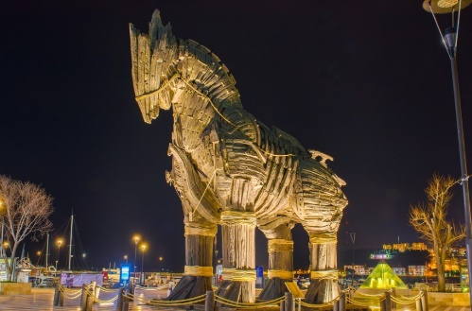
Die Freunde sagten diesem (ei ist Dativ Singular!), dass einige junge Griechen aus dem Pferd heimlich herabgestiegen waren (Plusquamperfekt, da descendisse der Infinitiv der Vorzeitigkeit ist), den Gefährten die Stadttore geöffnet hatten (Plusquamperfekt, da aperuisse der Infinitiv der Vorzeitigkeit ist), die Gebäude angezündet hatten (Plusquamperfekt, da incendisse der Infinitiv der Vorzeitigkeit ist). | 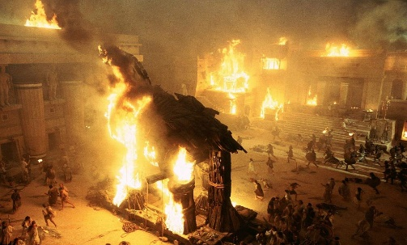
So („quo modo“ ist ein fest stehender Ausdruck) verstand Aeneas, dass das Holzpferd kein Friedenszeichen, sondern eine List der Griechen gewesen war (Plusquamperfekt, da fuisse der Infinitiv der Vorzeitigkeit ist).  Aeneas kämpfte viele Stunden lang vergeblich. | 